西安市第一中学2014-2015学年度第一学期期末考试
高一生物试题

一、单项选择题（60分，共30小题，每小题2分）
1．对某一生物小分子进行样品分析，发现其含有C、H、O、N、P 等元素，该物质可能是（ ）
A.氨基酸 B. 脱氧核苷酸 C.结晶牛胰岛素 D. 核酸
2．现有一分子式为C₆₃H₁₀₃O₄₅N₁₇S₂的多肽化合物，已知形成该化合物的氨基酸中有一个含2个氨基，另一个含3个氨基，则该多肽化合物水解时最多消耗多少个水分子？（ ）
A．11 B．12 C．13 D．14
3．植物细胞和动物细胞共有的糖类物质是（ ）
A．葡萄糖和核糖 B．纤维素和蔗糖 C．糖原和淀粉 D．麦芽糖和乳糖
4．新陈代谢的进行不仅需要酶，而且需要能量。下列关于ATP的描述正确的是：（ ）
A．ATP分子的组成元素是C、H、O、P B．动物体内主要的储能物质是ATP
C．线粒体是合成ATP的惟一场所 D．ATP是生命活动的直接能源物质
5．以紫色洋葱鳞叶为材料进行细胞质壁分离和复原的实验，原生质层长度和细胞长度分别用X和Y表示（如图），在处理时间相同的前提下，下列说法正确的是（ ）
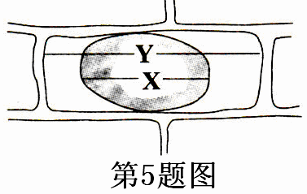
A．同一细胞用不同浓度蔗糖溶液处理，X/Y值越小，则紫色越浅
B．同一细胞用不同浓度蔗糖溶液处理，X/Y值越大，则所用蔗糖 溶液浓度越高
C．不同细胞用相同浓度蔗糖溶液处理，X/Y值越小，则越易复原
D．不同细胞用相同浓度蔗糖溶液处理，X/Y值越大，则细胞的正常细胞液浓度越高
6．有关细胞结构的叙述正确的是（ ）
A．活细胞的细胞质处于不断流动的状态
B．细胞质基质只是为各种细胞器提供了水的环境
C．各种细胞器的结构与它所执行的功能无关
D．所有细胞器的都具有膜结构
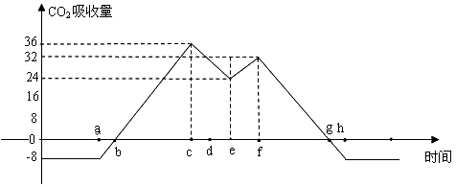
7．下图为某种植物在夏季晴天的一昼夜内CO₂吸收量的变化情况，正确的判断是（ ）

A．影响bc段光合速率的外界因素只有光照强度
B．ce段下降主要是由于气孔关闭造成的
C．ce段与fg段光合速率下降的原因相同
D．该植物进行光合作用的时间区段是bg
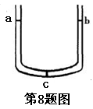
8．如下图所示，在U形管中部c处装有半透膜，在a侧加入细胞色素c（相对分子质量1.3万道尔顿的蛋白质）的水溶液（红色）。b侧加入清水，并使a、b两侧液面高度一致。经过一段时间后，实验结果是（ ）
A．ab两液面高度一致，b侧为无色
B．ab两液面高度一致，b侧为红色
C．a液面低于b液面，b侧为红色
D．a液面高于b液面，b侧为无色
9．下图为乙醇在人体内主要的代谢过程。下列相关叙述，正确的是（ ）
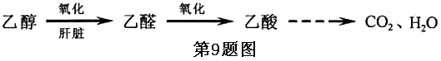
A．乙醇转化为乙酸发生的氧化反应，均由同一种氧化酶催化
B．体内乙醇浓度越高，与乙醇分解相关的酶促反应速率越快
C．乙醇经代谢产生的[H]可与氧结合生成水，同时释放能量
D．正常生理情况下，人体分解乙醇的速率与环境温度呈正相关
10．下列与细胞内物质运输有关的叙述，正确的是( )
A.叶绿体合成的ATP通过核孔进入细胞核
B.氢离子可以通过扩散作用进入液泡内
C.溶酶体内的酶由内质网形成的小泡（囊泡）运入
D.内质网的膜结构成分可以转移到细胞膜中
11．下列仅属于植物细胞有丝分裂特征的是（ ）
A. 分裂末期，细胞中部形成细胞板 B.分裂间期染色体进行复制
C.分裂中期，着丝点排列在赤道板上 D. 由两组中心粒发出的星射线形成纺锤体
12. 某小组进行观察洋葱根尖分生组织细胞有丝分裂的实验，下列关于该实验的叙述正确的是（ ）
A．细胞内染色体的存在状态可作为判断有丝分裂各时期的依据
B．碱性染料吡罗红（派洛宁）可用于染色体染色
C．观察到分裂末期细胞内细胞板向四周扩展形成新的细胞壁
D．盐酸和酒精混合液主要起固定作用
13．下图是某种细菌内发生的生化反应，据此判断其新陈代谢类型是（ ）
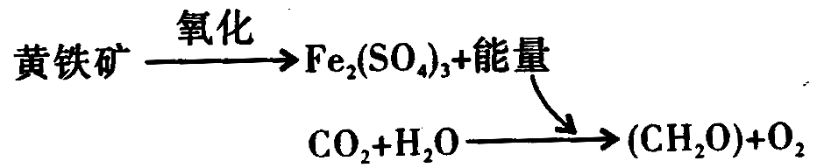

A．自养厌氧型 B．自养需氧型 C．异养厌氧型 D．异养需氧型
14. 细胞有丝分裂中期，如果它的染色体数为N，DNA的含量为Q，则该细胞分裂后， 每个子细胞中的染色体数和DNA含量分别是（ ）
A. N和Q B. N/2和Q/2 C. N和Q/2 D. N/2和Q
15. 关于细胞的分化、衰老、凋亡与癌变，下面选项中表述正确的是（ ）
A. 细胞的高度分化改变了物种的遗传信息
B. 细胞的衰老和凋亡是生物体异常的生命活动
C. 原癌基因或抑癌基因发生多次变异累积可导致癌症，因此癌症可遗传
D. 良好心态有利于神经、内分泌系统发挥正常的调节功能，从而延缓衰老
16．癌细胞在人体内容易转移，其原因是癌细胞（ ）
A.能无限增殖
B.形态结构发生变化，常变为球形
C.细胞膜上的糖蛋白等物质减少，使细胞彼此间的黏着性减少
D.畸形分化，体积减小
17. 关于酶的叙述，错误的是（ ）
A.同一种酶可存在于分化程度不同的活细胞中
B.低温能降低酶活性的原因是其破坏了酶的空间结构
C.酶通过降低化学反应的活化能来提高化学反应速率
D.酶既可以作为催化剂，也可以作为另一个反应的底物
18. 用含有¹⁸O的葡萄糖跟踪有氧呼吸过程中的氧原子，¹⁸O的转移途径是 （ ）
A．葡萄糖→丙酮酸→水 B．葡萄糖→丙酮酸→氧
C．葡萄糖→氧→水 D．葡萄糖→丙酮酸→CO₂
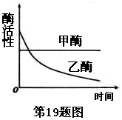
19．甲、乙两种酶用同一种蛋白酶处理，酶活性与处理时间的关系如下图所示。下列分析错误的是（ ）
A.甲酶能够抗该种蛋白酶降解
B.甲酶是不可能具有催化功能的RNA
C.乙酶的化学本质为蛋白质
D.乙酶活性的改变是因为其分子结构的改变
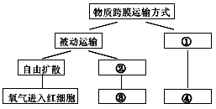
20．关于图中序号的描述，正确的是（ ）
A、只有①所示过程能逆浓度梯度运输物质
B．①和②所示过程都需消耗 ATP
C．大分子物质只有通过①过程才能进入细胞
D．氨基酸进入组织细胞与过程②有关
21．细胞分化过程中不会出现的是（ ）
A．细胞表面结构改变 B．细胞器的种类和数量的改变
C．蛋白质种类和数量的改变 D．细胞核遗传物质的种类会发生改变
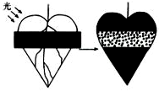
22．如图所示，某植物上的绿叶经阳光照射24小时后，经脱色并用碘液处理，结果有锡箔覆盖部位不呈蓝色，而不被锡箔覆盖的部位呈蓝色。本实验证明（ ）
①光合作用需要CO₂ ②光合作用需要光 ③光合作用需要叶绿素 ④光合作用放出O₂ ⑤光合作用制造淀粉
A．①② B．③⑤ C．②⑤ D．①③
23．对离体的心肌细胞施用某种毒素，可使心肌细胞对Ca^{2＋}吸收量明显减少，而对K＋、C₆H₁₂O₆的吸收则不受影响。这种毒素的作用是（ ）
A. 抑制Ca^{2＋}载体的活动 B. 抑制呼吸酶的活性
C.改变了细胞膜的结构 D.改变了细胞膜两侧Ca^{2＋}的浓度
24．酵母菌在有氧的条件下进行需氧呼吸，在无氧条件下能进行厌氧呼吸产生酒精。如果如果在有氧呼吸和无氧呼吸中，它们产生CO₂的比为2:1，那么它在这两种过程中所消耗的葡萄糖之比为（ ）
A.1 : 2 B.2 : 1 C.3 : 2 D.2 : 3
25．在光照最强的夏季的中午,绿色植物的光合作用强度反而会降低。此时，细胞内C₃、C₅以及ATP含量的变化依次是（ ）
A.增加、减少、减少 B.减少、增加、增加
C.减少、增加、减少 D.增加、减少、增加
26．玉米体细胞中含有20条染色体。当姐妹染色单体为40条时，此细胞可能处于有丝分裂的（ ）
A.后期、末期、间期 B. 间期、后期
C. 间期、前期、中期 D.间期、末期
27．假如你在研究中发现一种新的单细胞生物并决定该生物的分类，则以下哪种特性与你的决定无关？（ ）
①核膜的有无 ②核糖体的有无 ③细胞壁的有无 ④膜上磷脂的有无
A．①③ B．②④ C．①④ D．②③
28．农民收获水稻后要将种子晒干，而在播种前又要浸种，这主要是因为（ ）
A.自由水含量影响新陈代谢 B.结合水是细胞的重要组成成分
C.水是光合作用的重要原料 D.水是呼吸作用的重要原料
29．在封闭的温室内栽种农作物，下列不能提高作物产量的措施是（ ）
A．增加室内CO₂浓度 B．增大室内昼夜温差
C．增加光照强度 D．采用绿色玻璃盖顶
30．从一动物细胞中得到两类大分子有机物X、Y，已知细胞中X的含量大于Y，用胃液处理，X被分解而Y不变。X含有化学元素N，有的还含有S，Y含有化学元素N和P，它们与碘都没有颜色反应，细胞膜上有X而无Y。下列有关X、Y的叙述，错误的是（ ）
A.X可能是蛋白质 B. Y的基本组成单位可能是核苷酸
C. Y只存在于细胞核中 D. 细胞膜上的X可能是载体
二、非选择题（共40分）
31．（13分）以下是生物体内四种有机物的组成与功能关系图，请据图回答：
遗传信息的携带者
生命活动的主要承担者
主要储能物质
主要能源物质
基本元素
A
B
C
E
F
G
D
H
基本单位
有机大分子
主要功能

（1）物质D的基本元素组成是____________；小麦种子细胞中，物质E是指________。
（2）物质C的结构通式是 ，它们相互结合的方式叫做 ，形成的化学键（结构简式）可表示为 。已知G含有由504个C组成的四条链，则C相互结合过程中分子量减少了 ；常用 试剂鉴定G；
（3）人体中，单体D的种类有_____种；H主要分布在细胞核中，用 染色剂将口腔上皮细胞染色，可观察到显微镜下的细胞核呈 色。
（4）相同质量的E和F彻底氧化分解，释放能量较多的是________；导致地球上生物多种多样的直接原因是__________结构的多样性；细胞核内的染色体是由图中的 构成。（填字母代号）
32．（9分）下图为物质出入细胞膜的示意图，请据图回答：
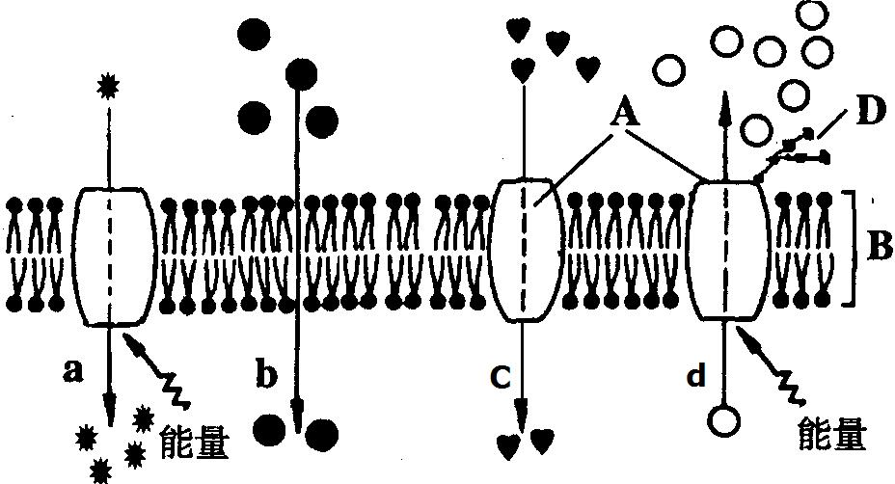
（1）A代表 ；B代表 ；D代表 。
（2）细胞膜从功能上来说，它是一层 膜。
（3）动物细胞吸水膨胀时B的厚度变小，这说明B具有 。
（4）在a－d的五种过程中，代表被动运输的是 。
（5）可能代表氧气转运过程的是图中编号 ，葡萄糖从肠腔进入小肠上皮细胞的过程是图中编号 ，葡萄糖进入红细胞的过程是图中编号 。
33、（共10分，每空1分）小麦植株进行光合作用和呼吸作用的最适温度分别为25 ℃和30 ℃。下图甲为小麦叶肉细胞中的部分代谢示意图；图乙是在CO₂浓度一定、环境温度为30 ℃、不同光照强度条件下测得的小麦叶片的光合作用强度。请据图分析回答问题。
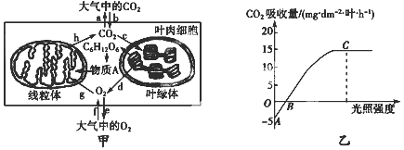
(1)当图甲中细胞有d、f过程发生而没有e过程发生时，该细胞处于的生理状态是________________________________；若是d过程也不发生，则此时该细胞内进行的生理过程是(用化学反应式表示)__________________________。
(2)在图乙中B点时，叶肉细胞中产生ATP的场所有________________；C点时，该植物的总光合速率为________mg/(dm²·叶·h) 。C点以后限制光合作用强度继续上升的环境因素是____________________；
(3)适当提高CO₂浓度时，C点将______(填“上移”“下移”)；
当植物缺镁时，B点将_____(填“左移”“右移”)；
将环境温度调节到25℃，乙曲线中A点将 (填“上移”“下移”)，B点将 (填“左移”“右移”)。
(4)某同学以绿色植物叶片为材料，探究环境条件对细胞呼吸速率的影响，该实验需要在______________条件下进行。
34.（8分）下图中的图A为某生物体细胞有丝分裂示意图，图B表示在细胞周期中某物质含量的变化曲线，请据图回答：
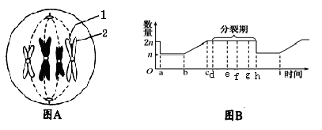
（1）图A所示的细胞含有 条染色单体，处于有丝分裂的 期。此 细胞在分裂末期不出现细胞板，理由是 。
（2）图A所示细胞的分裂时期对应于图B中的 （填字母代号）。
（3）图B表示的细胞中的物质成分是________，它的生物学作用是________________，在真核细胞中，它主要分布在______________内。
（4）图B中，a～d段细胞内发生的主要变化是_________________________。

西安市第一中学
2014-2015学年度第一学期期末考试
高一生物必修一
参考答案
一、单项选择题（60分，共30小题，每小题2分）
题号 | 1 | 2 | 3 | 4 | 5 | 6 | 7 | 8 | 9 | 10
答案 | B | C | A | D | D | A | B | D | C | D
题号 | 11 | 12 | 13 | 14 | 15 | 16 | 17 | 18 | 19 | 20
答案 | A | A | B | C | D | C | B | D | B | A
题号 | 21 | 22 | 23 | 24 | 25 | 26 | 27 | 28 | 29 | 30
答案 | D | C | A | D | B | C | B | A | D | C

二、非选择题
31. (13分)
（1）C、H、O、N、P 淀粉
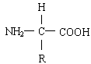
（2）

脱水缩合 —CO—NH— 9000 双缩脲
（3）4 甲基绿 绿 （4）F G G和H
32．（10分）（1）蛋白质；磷脂双分子层；糖蛋白。
（2）选择透过性膜。 （3）流动性。
（4）b c （5）b a c
33、（共10分，每空1分）
(1)光合作用强度小于呼吸作用强度
6O₂＋C₆H₁₂O₆ ＋6H₂O 酶 6CO2＋12H₂O＋能量
(2)细胞质基质和线粒体、叶绿体 20 CO2浓度和温度
(3)上移 右移 上移 左移 (4)黑暗
34、（8分）
（1）8 前 该细胞是动物细胞，没有细胞壁
（2）中心体
（3）核DNA 遗传信息的携带者(遗传物质) 细胞核
（4）DNA分子的复制和有关蛋白质的合成

